
0.

ބީލަމާގުޅޭ މަޢުލޫމާތު ކަރުދާސް، ބީލަންޝީޓް، ބީލަމުގެ ޖަދުވަލުތައް

ފިންގަރ ޕްރިންޓް މެޝިން އަދި ޑޯލޮކް އެކްސެސް ޑިވައިސް ސަޕްލައިކުރުން | ޕްރޮޖެކްޓްގެ ނަން:
G-019/2019/38 | ޕްރޮޖެކްޓްގެ ނަންބަރު:
(A)AD-2019/266 | އިޢުލާން ނަންބަރ:
01 ޑިސެމްބަރ 2019 | އިޢުލާން ތާރީޚް:

އިލެކްޝަންސް ކޮމިޝަން
މާލެ، ދިވެހިރާއްޖެ

ބީލަން ހުށަހަޅާ ފަރާތްތަކަށް ދެވޭ އިރުޝާދު
ބީލަމަށް ކުރިމަތިލެވޭނެ ފަރާތްތައް | ބީލަން ހުޅުވާލެވިފައިވަނީ، މިނިސްޓްރީ އޮފް އިކޮނޮމިކް ޑިވެލޮޕްމަންޓްގައި ކުދި އަދި މެދު ފަންތީގެ ވިޔަފާރީގެ ގިންތިތަކުން ގިންތިއެއްގައި ރަޖިސްޓްރީ ކުރެވިފައިވާ ދިވެހި ވިޔަފާރިތަކަށެވެ.

# | ތަފްސީލް
1 | ބީލަމުގެ މަޢުލޫމާތު
1.1 | ބީލަމާއި ގުޅިގެން ސާފުކުރަންޖެހޭ މަޢުލޫމާތެއް ވާނަމަ އެ ސުވާލެއް ފޮނުވަންވާނީ، މަޢުލޫމާތު ސާފުކުރުމަށް ދެވިފައިވާ މުއްދަތުގެ ތެރޭގައި ތިރީގައި އެވާ އީމެއިލް އެޑްރެހަށެވެ. އަދި ގުޅުއްވާނީ 3004461,3004470 އަށެވެ.  އީމެއިލް:procurement@elections.gov.mv
1.2 | ބީލަން ހުށަހަޅަންޖެހޭނީ:  ތަން: އިލެކްޝަންސް ކޮމިޝަން،5 ވަނަ ފަންގިފިލާ،ޕީ.އޭ ކޮމްޕްލެކްސް،ހިލާލީމަގު،މާލެ.  ތާރީޚް: 05 ޑިސެމްބަރ 2019 (ބުރާސްފަތި)  ގަޑި: 00:11
2 | ބީލަން ތައްޔާރުކުރުން
2.1 | ބީލަމުގައި ބޭނުން ކުރެވޭ ބަސް  ބީލަން ހުށަހަޅާ ފަރާތުން ބީލަން ތައްޔާރު ކުރަންވާނީ ބީލަމާއިއެކު ދީފައިވާ ނަމޫނާއާ އެއްގޮތަށެވެ. އަދި ބީލަމާއިއެކު ހުށަހަޅަންޖެހޭ ރިފަރެންސް ލިޔުންތައް އިގިރޭސި ބަހުން ހުށަހެޅިދާނެއެވެ.
2.2 | ބީލަމުގައި ބޭނުން ކުރާ ފައިސާ  މި ބީލަމުގައި އަގު ކުރެވިފައި ހުންނަންވާނީ ދިވެހި ރުފިޔާއިން ޖީއެސްޓީއަށް ދައްކާ އަދަދު ހިމަނައިގެންނެވެ.
2.3 | ބީލަމުގެ މުއްދަތު  ބީލަމުގެ މުއްދަތު ހަމަވާ ތާރީޚް އޮންނަންވާނީ ބީލަން ހުޅުވާ ތާރީޚުން ފެށިގެން 120 ދުވަހުގެ މުއްދަތަށެވެ.
3 | ބީލަން ހުށަހެޅުން
3.1 | ބީލަން ހުންނަންވާނީ ސިޓީ އުރައެއްގައި ބަންދުކުރެވިފައެވެ. ސިޓީ އުރައިގެ ބޭރުގައި ހުށަހަޅާ ފަރާތުގެ ނަމާއި ކޮންކަމަކަށް ހުށަހެޅޭ ބީލަމެއްކަން އެގެން އޮންނަންވާނެއެވެ.
3.2 | އަގު ހުށަހަޅަންވާނީ ޖީ.އެސް.ޓީ ހިމަނައިގެން ދިވެހި ރުފިޔާއިންނެވެ. ހުށަހަޅާ ބީލަމުގައި އަގުތައް ސާފުކޮށް އެނގެން އޮންނަންވާނެއެވެ. އަގު ހުށަހެޅުމަށް ދެވިފައިވާ ހުރިހާ ބައިތަކަށް އަގު ހުށަހަޅަންވާނެއެވެ. އަދި އަގު ހުށަހަޅާ ފޯމް ފުރިހަމަކުރަންވާނެއެވެ.
3.3 | ބީލަން ހުށަހަޅަން ކަނޑައެޅިފައިވާ ގަޑި ފާއިތުވުމަށްފަހު ހުށަހަޅާ އެއްވެސް ބީލަމެއް ބަލައެއް ނުގަނެވޭނެއެވެ. ބީލަންތައް ބަންދުކޮށްފައިވާ އުރަ ކެނޑުމަށް ހަމަޖެހިފައިވަނީ އެކަމަށް ކަނޑައެޅިފައިވާ ގަޑީގައި ބީލަން ހުށަހަޅާ ހުރިހާ ފަރާތްތަކެއްގެ ހާޟިރުގައެވެ. ބީލަން ހުށަހެޅުމަށްފަހު، އަގަށް ބަދަލެއް ނުގެނެވޭނެއެވެ. ބީލަން ހުޅުވަން ކަނޑައެޅިފައިވާ ގަޑި ޖެހުމުގެ ކުރިން ހުޅުވަން ކަނޑައެޅިފައިވާ ތަނާއި ގަޑި ކަށަވަރު ކުރުމަކީ ބީލަން ހުށަހަޅާ ފަރާތުގެ ޒިންމާއެކެވެ.
3.4 | ބީލަން ހުށަހަޅާ ފަރާތުން ކަނޑައެޅިފައިވާ ގަޑިއަށް ހާޟިރުވާން ވާނެއެވެ. އަދި މިގޮތުން ހުށަހަޅާ ބީލަމާބެހޭ ގޮތުން މަޢުލޫމާތެއް ސާފުކުރަން ބޭނުންވެއްޖެ ހިނދެއްގައި އެފަދަ މަޢުލޫމާތެއް ދެވޭވަރުގެ މީހަކު ހާޟިރުވާން ވާނެއެވެ. ބީލަން ހުށަހެޅުމުގެ ކުރިން ޚިލާފު އުފެދޭ ނުވަތަ އޮޅުންއަރާ އެއްވެސް ކަމެއް ސާފުކުރަން ބޭނުންވެއްޖެނަމަ އެކަމެއް ސާފުކުރަންޖެހޭނެއެވެ. ބީލަން ހުށަހެޅުމަށް ހާޟިރުވާ ކޮންމެ ފަރާތަކުން ހުށަހެޅޭނީ އެންމެ ބީލަމެކެވެ.
3.5 | މިބީލަމާއި ގުޅިގެން އިލެކްޝަންސް ކޮމިޝަނުން އެމެންޑްމެންޓެއް ދެވޭނަމަ އެއެމެންޑްމެންޓެއް މިކޮމިޝަނުގެ ވެބްސައިޓުގައި އަޕްލޯޑް ކުރެވޭނެއެވެ.
3.6 | އަގު ހުށަހަޅާ ފޯމްތަކުގައި ބީލަން ވެރިޔާގެ ސޮޔާއި ކުންފުނީގެ ތައްގަޑު އޮންނަން ވާނެއެވެ. އަގު ފޯމު ތަކުގައި ބީލަން ވެރިޔާ ސޮޔާއި ކުންފުނީގެ ތައްގަޑުނެތްނަމަ އެ ބީލަމެއް ބާތިލު ކުރެވޭނެއެވެ.
4 | ބީލަމާއެކު ހުށަހަޅަންޖެހޭ ތަކެތި
4.1 | އެނެކްސް 4 ގައި ބުނެފައިވާ ލިޔުންތަކުގެ ތެރެއިން މި ބީލަމާއެކު ހުށަހަޅަން ބުނެފައިވާ ލިޔުންތައް ހުށަހަޅަންވާނެއެވެ.

5 | ބީލަންތައް އިވޭލުއޭޓް ކުރުން
5.1 | އިލެކްޝަންސް ކޮމިޝަނަށް ބީލަންތައް ބަލައިގަނެ، ބީލަންތައް ވަޒަންކޮށް، ބީލަން ހުށަހެޅުމަށް ދެވިފައިވާ މައުލޫމާތަށާއި ޝަރުތުތަކާއި ބީލަން ވަޒަންކުރުމަށް ބޭނުން ކުރާނެ މިންގަޑަށް ބަލައިގެން ފުރިހަމަކޮށްފައިވާ ބީލަމުގެ ބައިތަކަށް މާރކްސް ދެވޭނެއެވެ.
5.2 | ބީލަން ހަވާލުކުރާނެ ފަރާތެއް ކަނޑައަޅާނީ ޝަރުޠު ފުރިހަމަވާ ފަރާތްތަކުގެ ތެރެއިން އެންމެ މަތިން މާކްސްލިބޭ ފަރާތަކަށެވެ.
6 | އެއްބަސްވުމުގައި ސޮއި ކުރުން
6.1 | ބީލަން ކާމިޔާބުކުރި ފަރާތަށް އެކަމުގެ ލިޔުން ހަވާލުވާތާ ގިނަވެގެން ބަންދުނޫން 05 (ފަހެއް) ދުވަހުގެ ތެރޭގައި ބީލަން ކާމިޔާބުކުރި ފަރާތާއި އިލެކްޝަންސް ކޮމިޝަނާއި ދެމެދު މަސައްކަތުގެ އެއްބަސްވުމުގައި ސޮއި ކުރަންވާނެއެވެ.
6.2 | އެއްބަސްވުމުގައި ސޮއިކުރުމަށްފަހު މަސައްކަތް ދޫކޮށްލައިފިނަމަ ނުވަތަ އެއްބަސްވުމުގައި ސޮއިކުރުމަށްފަހު މަސައްކަތް ފުރިހަމަ ނުކޮށް މަސައްކަތް ދޫކޮށްލައިފިނަމަ ދައުލަތުގެ މާލިއްޔަތުގެ ޤަވާއިދުގެ 10.76ގައި ބަޔާންކޮށްފައިވާ ގޮތުގެމަތިން ފިޔަވަޅުއެޅޭނެއެވެ.
7 | ޖޫރިމަނާ ކުރުމާއި އެގްރީމަންޓް ބާތިލް ކުރުން
7.1 | އެގްރީމަންޓްގައިވާ މުއްދަތަށް މަސައްކަތް ނުނިމޭނަމަ ދައުލަތުގެ މާލިއްޔަތުގެ ޤަވާއިދުގެ 10.71 ވަނަ މާއްދާއާ އެއްގޮތްވާ ގޮތުގެމަތިން ލިކުއިޑޭޓަޑް ޑެމޭޖަސް ކެނޑޭނެއެވެ.

ބީލަން އިވެލުއޭޓް ކުރުމަށް ބޭނުންކުރާނެ މިންގަޑުތައް

އަގު | ހުށަހެޅި އެންމެ ހެޔޮ އަގު/ ހުށަހެޅި އަގު × 80 (އަގަށް މާކްސް ދޭނީ ހުށަހަޅާފައިވާ އެންމެ ކުޑަ އަގަށް ފުލް މާކްސް ލިބޭ ގޮތަށް ރޭޝިއޯގެ އުޞޫލުންނެވެ.) | 80
މުއްދަތު | އެންމެކުރު މުއްދަތު ހުށަހަޅާ ފަރާތަކަށް ފުލްމާރކްސް ލިބޭގޮތަށް ރޭޝިއޯ އުސޫލުން. | 10
ތަޖުރިބާ | - ތަޖުރިބާއަށް މާކްސް ދޭނީ ހުށަހަޅާ ލިޔުންތަކަށް ބަލައިގެން އެންމެ ގިނަ ލިޔުން ހުށަހަޅާ ފަރާތަކަށް ފުލް މާކްސް ލިބޭ ގޮތަށް ރޭޝިއޯ އުޞޫލުންނެވެ.  - ތަޖުރިބާއަށް މާކްސް ދިނުމުގައި ބަލާނީ މި މަސައްކަތާއި ގުޅޭ އެއްވައްތަރެއްގެ މަސައްކަތްތަކަށެވެ. މަސައްކަތްތައް ތަޖުރިބާގެ ގޮތުގައި ގުނާނީ އެމަސައްކަތެއް ކުރުވި ފަރާތުގެ ލެޓަރހެޑްގައި މަސައްކަތް ކުރި ތާރީޚު އެނގޭގޮތަށް ހުށަހަޅާފައިވާ ލިޔުންތަކަށެވެ.  - މާކްސް ދިނުމުގައި ބަލާނީ ވޭތުވެ ދިޔަ 2 އަހަރުގެ މަސައްކަތުގެ ތަޖުރިބާއަށެވެ. | 10
ޖުމްލަ |  | 100

އެނެކްސް–1 (ހުށަހަޅާ ފަރާތުގެ މަޢުލޫމާތު)
ބީލަން ހުށަހަޅާއިރު ތިރީގައިމިވާ މަޢުލޫމާތު ފުރިހަމަކުރެވިފައި ހުންނަންވާނެއެވެ.

ބީލަން ހުށަހަޅާ ފަރާތުގެ ނަން (ބީލަން ހުޅުވާލެވިފައިވަނީ، މިނިސްޓްރީ އޮފް އިކޮނޮމިކް ޑިވެލޮޕްމަންޓްގައި ކުދި އަދި މެދު ފަންތީގެ ވިޔަފާރީގެ ގިންތިތަކުން ގިންތިއެއްގައި ރަޖިސްޓްރީ ކުރެވިފައިވާ ދިވެހި ވިޔަފާރިއަކަށް ވުން):
ބީލަން ހުށަހަޅާ ފަރާތުގެ އެޑްރެސް:
ގުޅޭނެ ފޯނު ނަމްބަރު: | އީމެއިލް އެޑްރެސް:
ރަޖިސްޓްރޭޝަން ނަމްބަރު: (ކުންފުނި ނުވަތަ އަމިއްލަ ފަރުދުންގެ ވިޔަފާރި) | ރަޖިސްޓްރީ ކުރެވުނު ތާރީޚް: (ކުންފުނި ނުވަތަ އަމިއްލަ ފަރުދުންގެ ވިޔަފާރި)
ކުދި އަދި މެދު ފަންތީގެ ވިޔަފާރީގެ ރަޖިސްޓްރޭޝަން ނަމްބަރު: | ކުދި އަދި މެދު ފަންތީގެ ވިޔަފާރީގެ ރަޖިސްޓްރީ ކުރެވުނު ތާރީޚް:
ކުންފުނި ތަމްސީލް ކުރާފަރާތުގެ އައިޑީ ކާޑު ނަންބަރު: (ބީލަން ހުށަހަޅަން އަންނަ ފަރާތުގެ) | ކުންފުނި ތަމްސީލް ކުރާފަރާތުގެ ނަން: (ބީލަން ހުށަހަޅަން އަންނަ ފަރާތުގެ)

އެނެކްސް-2 (ރިކުއަރމަންޓް)
* Please mark with a “” if the description meets the requirement

ITEM: Fingerprint Attendance Machine

MEET THE  REQUIREMENT | REQUIREMENT | DESCRIPTION
 | 5 | Quantity:
 | Fingerprint , RFID Card and PIN | Credential Support
 | Optical | Fingerprint Sensor
 | 9600 (1: N mode), and 1,00,000 (1:1 mode) | Templates Capacity
 | Up to Ten | Templates Per User
 | 50,000 | User Capacity
 | 3.5" TFT Display with Capacitive Touch Panel | Display
 | Ethernet, Wi-Fi | Communication Port
 | Yes | Built-in PoE
 | 5,00,000 | Event Buffer
 | Yes | Tamper Detection

* Please mark with a “” if the description meets the requirement

ITEM: Fingerprint Enroller
MEET THE  REQUIREMENT | REQUIREMENT | DESCRIPTION
 | 1 | Quantity:
 | Optical (Scratch free sensor surface) | Finger Print Sensor
 | < 0.1 Seconds (Typical) | Enrolment Time
 | USB 2.0 High Speed/Full Speed and Plug and Play | Interface
 | 500 / 256 DPI Grey | Resolution
 | 384 Bytes | Template Size
 | 16 x 18 mm | Sensing Area
 | 288 x 320 Pixels | Image Size
 | Display during Enrolment | Image quality
 | Microsoft Windows | Operating System

* Please mark with a “” if the description meets the requirement
ITEM: Door lock Access Device FR1200

MEET THE  REQUIREMENT | REQUIREMENT | DESCRIPTION
 | 5 | Quantity
 | FR1200 | Model
 | 324 MHz | CPU
 | ZK Small Size Sensor | Fingerprint Sensor
 | ZKFinger VX10.0 | Algorithm Version
 | RS485 | Communication
 | ID Card Module | Standard Function
 | MF Card Module | Optional Function
 | Buzzer  IP65 | Voice Prompt  Protection Grade
 | 0 ~ 45°C (32°~113°F) | Operating Temperature

* Please mark with a “” if the description meets the requirement

ITEM: Door lock Access Device MA300

MEET THE  REQUIREMENT | REQUIREMENT | DESCRIPTION
 | 1 | Quantity
 | 1,500 templates | Fingerprint Capacity
 | 10,000 | ID Card Capacity
 | 100,000 | Transaction Capacity
 | ZEM720 | Hardware Platform
 | ZK Optical Sensor | Sensor
 | ZKFinger VX10.0 | Algorithm Version
 | RS485,TCP/IP,USB-host | Communication
 | 3rd party electric lock,door sensor,exit button,alarm | Access Control Interfaces for
 | Input & Output | Wiegand Signal
 | Mifare, HID | Optional Functions
 | 12V DC | Power Supply
 | Required | Installation

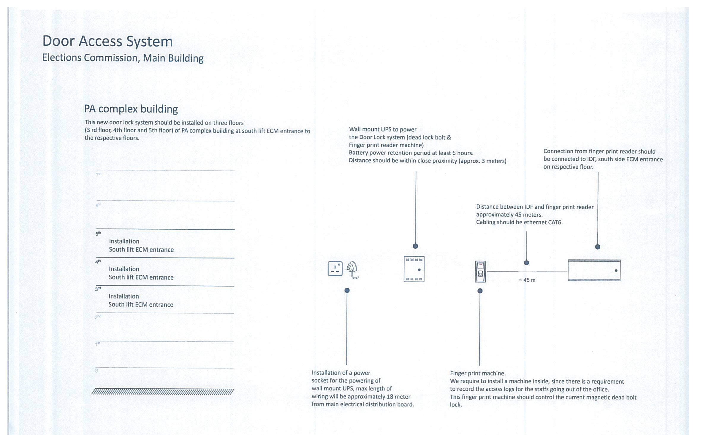

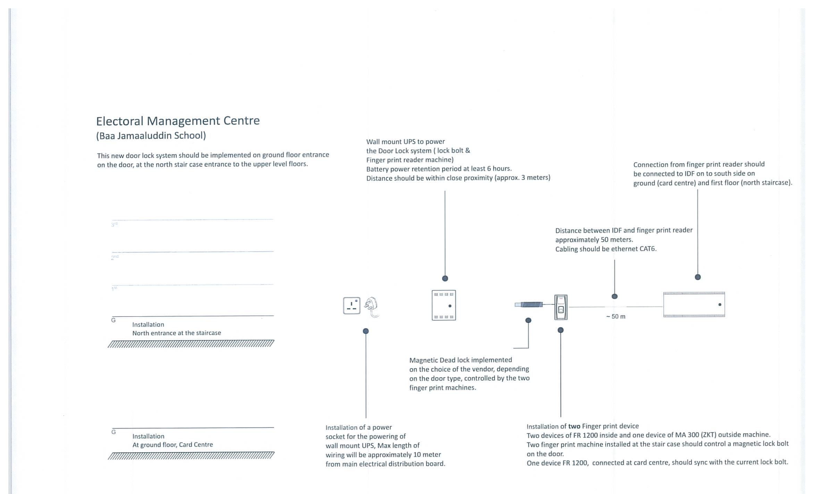

List of items required for Fingerprint Access System

- Electoral Management Centre, Baa Jamaaluddin
- 01 Door access device ZKT MA300
- 02 Door access device ZKT FR1200
- 01 Magnetic Deadlock
- 02 Battery
- Installation as mentioned in the diagram

- PA Complex, Main Building
- 03 Door access device ZKT FR1200
- 03 Battery
- Installation as mentioned in the diagram

އެނެކްސް-3 (އަގުހުށަހަޅާ ކަރުދާސް)

ހުށަހަޅާ ޖުމްލައަގު (ޖީ.އެސް.ޓީ ހިމަނައިގެން) | ތަކެތީގެ ތަފްސީލް | އަދަދު
 | ފިންގަރ ޕްރިންޓް އެޓެންޑެންސް މެޝިން (ރިކުއަރމަންޓް ޝީޓުގައިވާ ސްޕެސިފިކޭޝަންއާ އެއްގޮތަށް) | 5
 | ފިންގަރ ޕްރިންޓް އެންރޯލަރ (ރިކުއަރމަންޓް ޝީޓުގައިވާ ސްޕެސިފިކޭޝަންއާ އެއްގޮތަށް) | 1
 | ޑޯލޮކް އެކްސެސް ޑިވައިސް FR1200 (ރިކުއަރމަންޓް ޝީޓުގައިވާ ސްޕެސިފިކޭޝަންއާ އެއްގޮތަށް) | 5
 | ޑޯލޮކް އެކްސެސް ޑިވައިސް MA300 (ރިކުއަރމަންޓް ޝީޓުގައިވާ ސްޕެސިފިކޭޝަންއާ އެއްގޮތަށް) | 1
 | އިންސްޓޯލް ކޮށްދިނުމުގެ އަގު (ރިކުއަރމަންޓް ޝީޓުގައިވާ ސްޕެސިފިކޭޝަން އަދި ކުރެހުމާއި އެއްގޮތަށް) | -
 | ޖުމްލަ އަގު

ކޮޓޭޝަން ވެލިޑިޓީ | ދުވަސް
ޑެލިވެރީ މުއްދަތު | ދުވަސް

އެނެކްސް-4
ބީލަން ހުށަހަޅާ ފަރާތުން ހުށަހަޅަންޖެހޭ ލިޔުންތައް އަދި ޗެކްލިސްޓް
 |  | # | ހުށަހަޅަންޖެހޭ ލިޔުންތަކުގެ ތެރެއިން ލިޔެކިޔުމެއް ހުށަނާޅާނަމަ ބީލަން ބާތިލުކުރެވޭނެއެވެ. |  | ހުށަހަޅަންޖެހޭ ލިޔުންތައް | ލިޔުންތައް ހުށަހަޅާފައިވާނަމަ އެލިޔުމަކާ ދިމާގައި ފާހަގަ ޖަހާށެވެ.
 |  | 1 | ހުށަހަޅާ އެސްޓިމޭޓް (ކޯޓޭޝަން، ބީ.އޯ.ކިޔު. ނުވަތަ އަންދާސީ ހިސާބު) |  | 
 |  | 2 | ކޯޓޭޝަން ވެލިޑިޓީގެ މުއްދަތު މަދުވެގެން 120 ދުވަސް އޮތުން |  | 
 |  | 3 | ހުށަހަޅާ ފަރާތުގެ ޕްރޮފައިލް |  | 
 |  | 4 | ކުންފުނި/ އަމިއްލަ ފަރުދުންގެ ވިޔަފާރި ރެޖިސްޓްރީގެ ކޮޕީ |  | 
 |  | 5 | ޓެކްސް ކްލިއަރެންސް ރިޕޯޓު (2 މަސްހަމަނުވާ) |  | 
 |  | 6 | ކުދި އަދި މެދު ފަންތީގެ ވިޔަފާރީގައި ރަޖިސްޓްރީ ކުރެވިފައިވާ ކަމަށް މިނިސްޓްރީ އޮފް އިކޮނޮމިކް ޑިވެލޮޕްމަންޓުން ދޫކޮށްފައިވާ ލިޔުން |  | 
 |  | 7 | މާލީ ދަލީލު (ބޭންކް ގެރެންޓީ) |  | X
8 | އޮތޮރައިޒް ޑީލަރޝިޕް ލިޔުން |  |  | X
 |  | 9 | ބީލަމުގެ ހުރިހާ ސަފްހާއެއްގައި ބީލަން ހުށަހަޅާ ފަރާތުގެ ނުވަތަ އެފަރާތުން އައްޔަން ކުރާ ފަރާތުގެ ސޮޔާއި ކުންފުނީގެ ތައްގަނޑުއޮތުން |  | 
 |  | 10 | އެނެކްސް 1 ގައިވާ ފޯމް |  | 
 |  | 11 | އެނެކްސް 2 ގައިވާ ފޯމް |  | 
 |  | 12 | އެނެކްސް 3 ގައިވާ ފޯމް |  | 
 |  | 13 | އެނެކްސް 4 ގައިވާ ފޯމް |  | 
 |  | މި ޗެކްލިސްޓް ފުރިހަމަ ކޮށް ބީލަމާއިއެކު ހުށަހަޅަންވާނެއެވެ.

